Мы выбираем ЗОЖ!
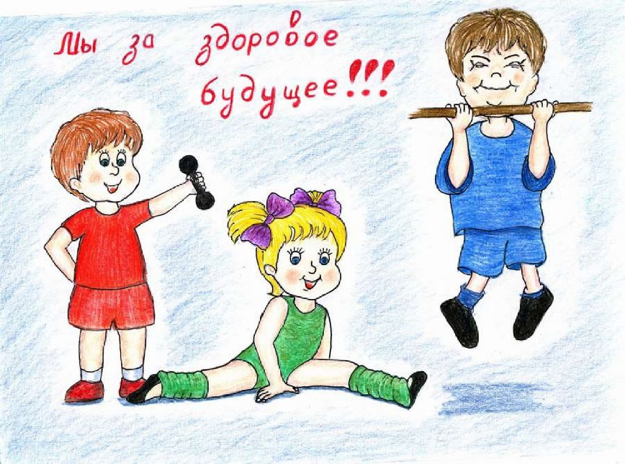
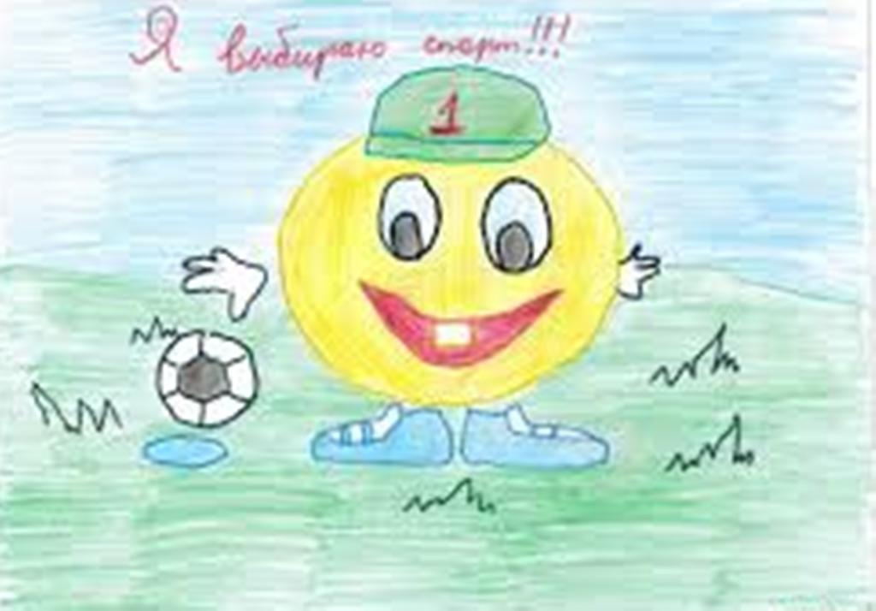
Здоровый образ жизни – это образ жизни человека, направленный на профилактику болезней и укрепление здоровья. В мире не существует ничего ценнее здоровья. Правильное питание, занятие спортом и отсутствие вредных привычек позволяет человеку быть всегда молодым и бодрым. В отделение психологической помощи гражданам проведена Он-лайн выставка рисунков по здоровому образу жизни. Цель выставки - повышение мотивации на здоровый образ жизни; расширение кругозора. В данной выставке приняло участие 6 несовершеннолетних.

